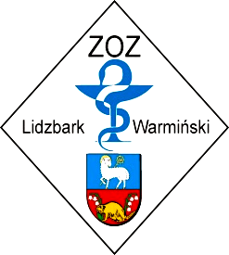

Lidzbark Warmiński 13-05-2014 r.
Dotyczy: przetargu nieograniczonego na modernizację i adaptację części parteru budynku Przychodni Rejonowej w Lidzbarku Warmińskim na ośrodek rehabilitacji dziennej

Znak Sprawy ZOZ.III-270-07/MP/14

Informacja o zmianach treści SIWZ

Zamawiający, Zespół Opieki Zdrowotnej w Lidzbarku Warmińskim, informuje, że wprowadza następujące zmiany do SIWZ:

Załącznik nr 1 do SIWZ, zadanie 32 poz. 2
Było:
Lp | NAZWA ASORTYMENTU
1 | Żel do USG biały 0,5 l
2 | Żel do EKG 0,25 l;
3 | Papier do EKG 112x 25
4 | Papier do defibrylatora Life Pack 12
5 | Papier do USG wysoka czułość typ Mitsubishi K65 HM

Jest:
Lp | NAZWA ASORTYMENTU
1 | Żel do USG biały 0,5 l
2 | Żel do EKG 0,25/0,5 l; żel może być stosowany również do defibrylacji
3 | Papier do EKG 112x 25
4 | Papier do defibrylatora Life Pack 12
5 | Papier do USG wysoka czułość typ Mitsubishi K65 HM

W imieniu Zamawiającego – Agnieszka Lasowa, Dyrektor

